


PORTOSRIO AUTORIDADE PORTUÁRIA

CONSELHO DE ADMINISTRAÇÃO - CONSAD

PORTOSRIO AUTORIDADE PORTUÁRIA

CONSELHO DE ADMINISTRAÇÃO - CONSAD
Presidente
THAIRYNE JESSICA MARTINS DE OLIVEIRA

Membros do CONSAD
CLÁUDIO DE JESUS MARQUES SOARES
EDUARDO HENN BERNARDI
JESUALDO CONCEIÇÃO DA SILVA
JURANDIR LEMOS FILHO
LUIZ ANTONIO CORREIA DE CARVALHO
ROBERTA CRISTINA EUGÊNIO DOS SANTOS SILVA

OUVIDORIA-GERAL

ROBERTA CORSEUIL CARVALHAES
Ouvidora-Geral

LÍCIA MARIA OLIVEIRA DO NASCIMENTO
Especialista Portuária

DIRETORIA EXECUTIVA
FRANCISO LEITE MARTINS NETO
Diretor-Presidente

FERNANDO MEIRA JÚNIOR
Diretor Administrativo-Financeiro

ANTONIO CARLOS DA GLÓRIA SARDINHA
Diretor de Negócios e Sustentabilidade

MARCOS ROBERTO MUFFAREG
Diretor de Gestão Portuária

Relatório disponível em: https://portosrio.gov.br/pt-br/ouvidoria-geral

Sumário
- SUMÁRIO EXECUTIVO 4
- ATIVIDADE DE GESTÃO 4
2.1. ATIVIDADES COMPLEMENTARES DE GESTÃO 6
- MANIFESTAÇÕES DE OUVIDORIA 7
CLASSIFICAÇÃO POR TIPOLOGIA 7
CUMPRIMENTO DE PRAZO 8
REGISTRO POR DIRETORIA/ÁREA 8
DEMANDA POR SETOR 9
ATENDIMENTO POR TIPO DE USUÁRIO 10
ATENDIMENTO POR ORIGEM 10
ATENDIMENTO POR ASSUNTO 11
DENÚNCIAS 11
STATUS DAS MANIFESTAÇÕES 13
- PEDIDOS DE ACESSO À INFORMAÇÃO 13
CUMPRIMENTO DE PRAZO 13
TIPO DE USUÁRIO.....................................................................................................................................14
PEDIDOS POR MÊS 14
REGISTRO POR SETOR DEMANDADO 15
ATENDIMENTO POR ASSUNTO 16
ATENDIMENTO POR TIPO DE RESPOSTA 16
- RECOMENDAÇÕES GERAIS 17
- CONSIDERAÇÕES FINAIS 18

- SUMÁRIO EXECUTIVO
A Ouvidoria da PortosRio recebe diariamente, por meio da Plataforma Integrada de Ouvidoria e Acesso à Informação – “Fala.BR”, pedido de acesso à informação e manifestações de ouvidoria que são classificadas em: denúncia (comunicação de irregularidades), reclamação, solicitação de providência, elogio e sugestão.
O conjunto de informações descritas nesse relatório representa o trabalho da Ouvidoria no 1° trimestre de 2025, no período de 1° de janeiro a 31 de março, no acolhimento, análise e tratamento de manifestações e pedidos de acesso à informação registrados pelo público interno e externo dos usuários dos Portos vinculados à PortosRio.
Apresenta-se a análise das 79 (setenta e nove) demandas tratadas pela Ouvidoria, sendo 58 (cinquenta e oito) manifestações de ouvidoria e 21 (vinte e um) pedidos de acesso à informação.
O presente sumário encontra-se dividido em 5 (quatro) partes:
- Atividades de Gestão;
- Análise quantitativa de Manifestações;
- Análise quantitativa de Pedidos de Acesso à Informação;
- Recomendações Gerais; e
- Considerações Finais.

- ATIVIDADES DE GESTÃO
Execução do Plano de Trabalho referente ao biênio 2025/2026.

Legenda

● Programados e executados no o mês/ ano de referência:

Verde: Realizado em 2025
Azul: Em andamento em 2025
Cinza: Remanejado para outro período

Atividades | Trimestre
Atividades | 2025
Atividades | 1º | 2º | 3º | 4º
Objetivo 01: Garantir que o cidadão possa se manifestar de forma direta, formal e gratuita e solicitar acesso às informações públicas que lhe forem devidas por parte da PortosRio, com exceção às informações protegidas por sigilo, conforme estabelecido na legislação vigente.
1.1: Realizar o processo de acolhimento, análise, tratamento, encaminhamento e respostas das manifestações registradas pelo cidadão em todos os canais disponibilizados. | ● | ● | ● | ●
Objetivo 02: Realizar o monitoramento do tratamento das manifestações para avaliar a efetividade das respostas das manifestações de Ouvidoria.
2.1: Acompanhar os indicadores de tempo de respostas das manifestações de Ouvidoria. | ● | ● | ● | ●
2.2: Acompanhar os indicadores de decisão de respostas das manifestações de Ouvidoria. | ● | ● | ● | ●
2.3: Acompanhar os indicadores de satisfação de respostas das manifestações de Ouvidoria. | ● | ● | ● | ●
Objetivo 03: Realizar o monitoramento do tratamento das manifestações para avaliar a efetividade das respostas dos pedidos de acesso à informação (LAI).
3.1: Acompanhar os indicadores de tempo de respostas das solicitações de acesso à informação. | ● | ● | ● | ●
3.2: Acompanhar os indicadores de decisão de respostas das solicitações de acesso à informação. | ● | ● | ● | ●
3.3: Acompanhar os indicadores de satisfação de respostas das solicitações de acesso à informação. | ● | ● | ● | ●
Objetivo 04: Atualizar a Carta de Serviço ao Usuário, em conformidade com as determinações contidas na Lei nº 13.460, de junho de 2017.
4.1: Solicitar às áreas que prestam serviço ao cidadão externo o preenchimento do formulário próprio para auxiliar na atualização da Carta de Serviço ao Usuário. |  | ●
4.2: Estruturar as informações recebidas das áreas para a elaboração do documento final. |  | ●
4.3: Atualizar as informações na plataforma do Governo Federal “gov.br”. |  |  | ●
4.4: Validar a Carta de Serviço ao Usuário no CONSAD com prazo de vigência e data de atualização. |  |  | ●
4.5: Divulgar a Carta de Serviços ao Usuário nos canais de comunicação da PortosRio. |  |  | ●
4.6: Realizar pesquisa de satisfação referente aos serviçoes identificados no item 4.1. |  | ● | ●
Objetivo 05: Fornecer informações sobre as atividades da Ouvidoria para prestação de contas e transparência.
5.1: Elaborar relatórios de gestão anual com apresentação ao COAUD e CONSAD, contendo informações sobre as manifestações e pedidos de acesso à infomaçãoregistrados na Ouvidoria da PortosRio. | ● | ●
5.2: Elaborar relatórios executivos trimestrais com apresentação ao COAUD, contendo informações sobre as manifestações e pedidos de acesso à informação registradas na Ouvidoria da PortosRio. | ● | ● | ● | ●
5.3: Elaborar relatórios executivos semestrais com apresentação ao CONFIS, contendo informações sobre as manifestações e pedidos de acesso à informação registrados na Ouvidoria da PortosRio. |  |  | ●
5.4: Divulgar relatórios da Ouvidoria nos canais de comunicação da PortosRio. | ● | ● | ● | ●
Objetivo 06: Desenvolver competências humanas, institucionais e instrumentais, no âmbito da Ouvidoria da PortosRio, para o aprimoramento da gestão de suas atividades.
6.1: Participar de eventos voltados à capacitação profissional nas atividades de Ouvidoria e em temas relacionados à área (LGPD, LAI, governança, seminários, congressos, etc.) | ● | ● | ● | ●
6.2: Realizar cursos e treinamentos, com atividades teóricas e práticas, em Ouvidoria e em temas relacionados à área (LGPD, LAI, governança, compliance, etc.). | ● | ● | ● | ●
Objetivo 07: Elaborar/Atualizar produtos da Ouvidoria.
7.1: Atualizar IN.OUVGER 01.005.04.03 – Regulamenta a Tramitação e Tratamento de Denúncias. | ● | ●
7.2: Atualizar IN.OUVGER 01.009 – Rol de Proprietários da Seção de Acesso à Informação do site da PortosRio. |  |  | ● | ●
7.3: Atualizar IN.OUVGER 01.005.04.02 – Regulamentar Proteção e Salvaguardar a Identidade do Denunciante. |  |  |  | ●
7.4: Criar manual de procedimento operacional padrão para a atividade interna. |  |  | ●
Objetivo 08: Manter atualizada a seção de transparência ativa na Plataforma Integrada de Ouvidoria e Acesso à Informação.
8.1: Atualizar os links de acesso do portal da PortosRio na Plataforma Fala.BR. |  | ●
Objetivo 09: Criar campanha para incentivar o engajamento do cidadão em propor sugestõespara otimizar a realização de serviços, diminuindi a burocracia e promovendo a eficiência na prestação do mesmo.
9.1: Criar campanha para a promoção de ação, visando o engajamento de sugestões. |  | ●
Objetivo 10: Manter atualizadas as seções de Acesso à Informação e da Ouvidoria no portal da PortosRio.
10.1: Monitorar os documentos que devem ser publicados e atualizados conforme estabelecido no Rol de Proprietário da Seção de Acesso à Informação do Site da PortosRio. | ● | ● | ● | ●
10.2: Manter atualizada a seção da Ouvidoria no site da PortosRio. | ● | ● | ● | ●
Objetivo 11: Realizar o monitoramento do tratamento das manifestações para avaliar a efetividade das respostas registradas no módulo Simplifique.
11.1: Acompanhar os indicadores de tempo de respostas das manifestações no módulo Simplifique. | ● | ● | ● | ●
11.2: Acompanhar os indicadores de decisão de respostas das manifestações no módulo Simplifique. | ● | ● | ● | ●
Objetivo 12: Formação do Conselho de Usuários do Serviço Público no âmbito da PortosRio.
12.1: Conduzir chamamento público para composição dos conselhos de usuários para os serviços públicos por meio de campanhas de engajamento. |  | ● |  | ●
12.2: Gerir o fórum de melhorias de serviços públicos. | ● | ● | ● | ●
Objetivo 13: Divulgar a Ouvidoria e de seus respectivos serviços com o uso dos produtos de comunicação.
13.1: Divulgar as ações da Ouvidoria nos canais de comunicação da PortosRio. |  | ● |  | ●
13.2: Realizar ouvidoria itinerante nos portos controlados pela PortosRio. |  |  | ● | ●

Apenas o item 7.1: Atualizar IN.OUVGER 01.005.04.03 – Regulamenta a Tramitação e Tratamento de Denúncias, foi remanejado. Ele estava previsto para o 2° bimestre (março-abril) no Plano de Trabalho de Ouvidoria 2025-2026 e não pode ser inciado em março, pois a demanda neste mês foi muito acima do ano anterior. O remanejamento não prejudicará a atualização do referido Instrumento Normativo que tem a previsão de revisão em 01/07/2025.
  - ATIVIDADES COMPLEMENTARES DE GESTÃO

- Atividades de Gestão da Gerência de Ouvidoria:

- Atividade conjunta com a Diretoria da Presidência, para certificação dos empregados mais elogiados na Plataforma Fala.BR no exercício de 2024.

- Integridade e Transparência Pública:

- Elaboração do Relatório Anual da LAI.
- Elaboração do Relatório Anual de Ouvidoria.
- Elaboração do Relatório Anual de Pesquisa de Satisfação.

- Capacitação e educação continuada:

- Em 11/02/2025 – “De Olho no Fala.BR” - A live tratou de mudanças na Plataforma Fala.BR com a utilização da autenticação gov.br e sobre a mudança de prazo para inativação de agentes de ouvidoria.
- Em 11/03/2025 – Participação da empregada Lícia Maria Oliveira do Nascimento na Oficina: “Elaboração de Relatório de Gestão.”
- Em 11/03/2025 – “De Olho no Fala.BR” - A live discutiu a integração da Plataforma Fala.BR com o ePAD.
- Em 19/03/2025 – Participação na 1° Assembleia Geral Extraordinária da Renouv, na modalidade virtual.
- Em 25/03/2025 – participação da Ouvidora na Reunião Técnica (presencial) na CGU-RJ, sobre sobre o Relatório de Gestão.

- MANIFESTAÇÕES DE OUVIDORIA
Classificação por Tipologia

- TOTAL DE RECEBIMENTO = 58 (cinquenta e oito) manifestações.

Aumento de 45% de manifestações recebidas, comparado ao mesmo período de 2024. Principalmente nas manifestações do tipo RECLAMAÇÃO que representaram 47% das manifestações recebidas no 1° trimestre de 2025.

Descrição | 2025 |  | 2024
Descrição | Quantidade | Percentual | Quantidade | Percentual
COMUNICAÇÃO DE IRREGULARIDADE | 17* | 29% | 19 | 48%
DENÚNCIA | 3 | 5% | 5 | 13%
ELOGIO | 1 | 2% | 1 | 3%
FORA DO ÂMBITO | 5 | 9% | 9 | 23%
RECLAMAÇÃO | 27 | 47% | 4 | 10%
SOLICITAÇÃO | 4 | 7% | 2 | 5%
SUGESTÃO | 1 | 2% | 0 | 0%
TOTAL | 58 | 100% | 40 | 100%
*Duas comunicações de irregularidade foram recebida em duplicidade e arquivadas.

Cumprimento de Prazos

Prazo: 30 dias (Prorrogável por mais 30 dias)

No 1° trimestre de 2025 houveram 04 (quatro) solicitações de prorrogação de prazo; todas da Superintendência de Recursos Humanos.

Pedido de complementação de informações: Não houve.

Tempo médio de resposta mensal
- Janeiro: 14,67 (dias)
- Fevereiro: 9,97 (dias)
- Março: 13,85 (dias)

Tempo médio de resposta trimestral:
- 1º trimestre: 11,79(dias)
Respondidas no Prazo | Respondidas Fora do Prazo
100% | 0%

Registro por Diretoria/Área

A Diretoria Administrativo Financeira (DIRAFI) foi a área mais demandada no 1° trimestre de 2025, com 47% do total de manifestações de ouvidoria protocoladas.

A Diretoria de Negócios e Sustentabilidade (DIRNES) não recebeu manifestação de ouvidoria no 1° trimestre de 2025.

Legenda
DIRPRE: Diretoria da Presidência
DIRAFI: Diretoria Administrativo Financeira
DIRGEP: Diretoria de Gestão Portuária
CET: Comissão de Ética
CONSAD: Conselho de Administração

Demanda por Setor

Entre as 58 (cinquenta e oito) manifestações recebidas, 5 (cinco) eram fora de âmbito. Entre elas, 4 (quatro) foram reencaminhadas na própria Plataforma Fala.BR.
Enquanto 1 (uma) não pode, pois o órgão responsável pelo teor da manifestação não utiliza o Fala.BR, mas a Ouvidoria analisou e informou o canal adequado para contato com o órgão competente.

Atendimento por Tipo de Usuário

Atendimento por Origem

O atendimento por origem se refere ao canal de entrada da manifestação na Ouvidoria. Destacamos que, independentemente da forma de entrada da manifestação, TODAS as manifestações protocoladas na Ouvidoria são inseridas na Plataforma Integrada de Ouvidoria e Acesso à Informação – Fala.BR.
Atendimento por Assunto

No 1° trimestre de 2025 recebemos um elevado número de manifestações sobre o plano de saúde, pois em fevereiro tivemos um contrato emergencial que alterou a operadora de saúde. As respostas recebidas referente a essas manifestações foram analisadas com muita cautela pela Ouvidoria; considerando caso a caso e não medindo esforços para resolver ou minimizar o impacto dessa mudança. Por vezes, fez-se necessário o retorno à área responsável para que atendessem ao art. 29 da Portaria Normativa CGU n°116/2024, de modo a apresentarem o conteúdo mínimo conforme o tipo de manifestação.
Denúncias

Total: 20 (vinte), sendo:
- 17 (dezessete) Comunicações de Irregularidade (denúncia anônima);
- 3 (três) Denúncias.

Área de apreciação da Denúncia/ Comunicação de irregularidade

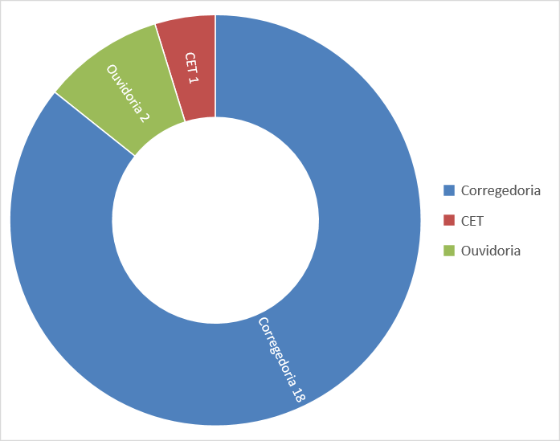

A Ouvidoria arquivou 2 (duas) comunicações de irregularidades por duplicidade e 1 (uma) foi encaminhada simultaneamente à Corregedoria e à Comissão de Ética – CET.

Envolve DAS4 ou Superior

Legenda: DAS 4 equivale ao cargo de Gerente.

Retorno das Áreas de Apuração

A Comissão de Ética informou à Ouvidoria que a comunicação de irregularidade foi arquivada no juízo de admissibilidade por falta de materialidade.

Até o fechamento deste relatório a Corregedoria não havia informado sobre o juízo de admissibilidade das denúncias e comunicações de irregularidades recebidas no 1° trimestre de 2025.

Status das Manifestações de Ouvidoria

As manifestações foram arquivadas pela Ouvidoria por duplicidade. As reencaminhadas foram enviadas pela Plataforma Fala.BR aos órgãos competentes, após análise preliminar da Ouvidoria, por serem fora do âmbito de atuação da PortosRio.

- PEDIDOS DE ACESSO À INFORMAÇÃO
Cumprimento de Prazos

TOTAL DE RECEBIMENTO = 21 (vinte e um). Não tivemos recursos no 1° trimestre de 2025.

Prazo: 20* dias (*Prorrogável por mais 10 dias)
No primeiro trimestre de 2025, não houveram solicitações de prorrogação de prazo.

Tempo médio de resposta mensal
- Janeiro: 12,43 (dias)
- Fevereiro: 14,33 (dias)
- Março: 6,88 (dias)

Tempo médio de resposta trimestral
- 1º trimestre: 10,86 (dias)
Respondidas no Prazo | Respondidas Fora do Prazo
100% | 0%

Tipo de Usuário

Pedido de Acesso à Informação por Mês

Registro por Setor Demandado

Alguns pedidos de acesso à informação são respondidos por mais de um setor e por isso a soma do quantitativo no quadro abaixo extrapola o número de pedidos de acesso à informação recebidos.

Entre os 21 (vinte e um) pedidos de acesso à informação recebidos no 1° trimestre de 2025, apenas 1 (um) deles era fora do âmbito da PortosRio e foi reencaminhado pela Plataforma Fala.BR após a Ouvidoria analisar qual o órgão responsável pelo teor das informações solicitadas.

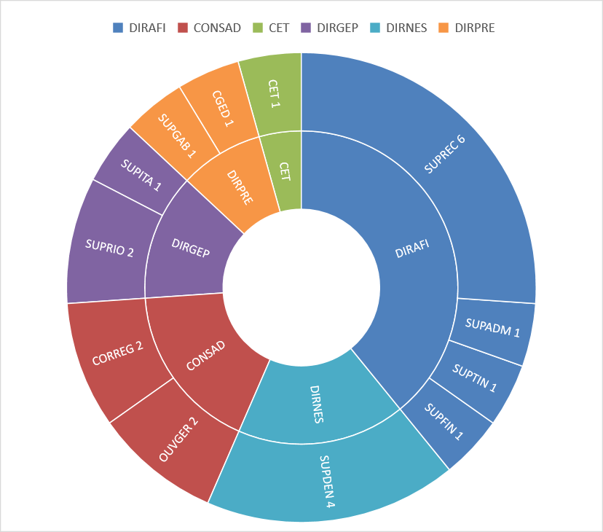

Legenda
CONSAD: Conselho de Administração
DIRPRE: Diretoria da Presidência
DIRAFI: Diretoria Administrativo Financeira
DIRNES: Diretoria de Negócios e Sustentabilidade
DIRGEP: Diretoria de Gestão Portuária
CDED: Comitê de Gênero, Equidade e Diversidade

Atendimento por Assunto

Pedidos por Tipo de Resposta

A justificativa pelos 3 (três) acessos parcialmente condedidos se deu por terem informações pessoais de terceiros, que foram devidamente tarjadas, conforme legistação vigente e 2 (dois) deles também por estarem em processo decisório em curso. Enquanto o acesso negado foi justificado por estar em processo decisório em curso e o acesso poderia comprometer o acordo extrajudicial.

- RECOMENDAÇÕES GERAIS

1. Identificamos dados pessoais de terceiros em processos públicos no SEI e embora presentes em diferentes documentos, verificamos com maior frequência em Formulários de Autorização para Pagamento (APG) e comprovantes de pagamento anexados aos processos. Nesses documentos constam CPF e dados bancários (que embora não sejam considerados dados sensíveis pela Lei Geral de Proteção de Dados – LGPD, devem ser tratados com cuidado e proteção jurídica). Conforme exposto no 50905.000264/2025-12, sugerimos que as Diretorias orientassem as áreas subordinadas quanto a classificação no nível de acesso dos documentos no SEI. Respeitando sempre a Lei de Acesso à Informação - LAI, que determina a transparência como regra e o sigilo como exceção. Mas também em consonância com a Lei Geral de Proteção de Dados - LGPD, que regulamenta o tratamento de dados pessoais. E embora saibamos que seja competência do Encarregado de PDP, “orientar os funcionários e os contratados da entidade a respeito das práticas a serem tomadas em relação à proteção de dados pessoais”, prevista no Art. 41, §2º, da LGPD; reiteramos a recomendação que os documentos citados sejam classificados no SEI como “Restrito”, pela hipótese legal: Informação Pessoal (art.31 da Lei 12.527/2011). Lembramos que a responsabilidade pela classificação no nível de acesso não é apenas de quem abre o processo, mas de cada um ao incluir um documento. Desse modo, a análise quanto a classificação deve ser feita para cada documento criado ou anexado e por isso sugerimos a criação de um normativo interno orientando os empregados sobre as classificação do nível de acesso no SEI.

2. Orientamos à Diretoria Administrativo Financeira (DIRAFI) que reveja junto à equipe de Recursos Humanos (RH) a possibilidade de atender a sugestão de NUP n°00122.000054/2025-55. Na qual o empregado manifesta preocupação quanto à ausência de retorno por parte da área de RH ao encaminhar uma solicitação de benefício. Gerando dúvida e insegurança se será concedido (e quando) o que foi solicitado. Em resposta, a área informou que recebe um volume muito grande de requerimento de benefícios educacionais dos empregados, contando com uma equipe muita enxuta para a realização dos trabalhos. Dessa forma, para otimizar o trabalho de

lançamentos na folha de pagamento, adotam como prática considerar a tramitação indicando a abertura na unidade SUBENE, como um recebido ao empregado. No entanto, reiteramos a sugestão protocolada de revisão desse procedimento, de modo a garantir um retorno às demandas enviadas. Pois acreditamos que a criação de um texto padrão no SEI poderia agilizar esse retorno sem sobrecarregar a equipe e ao mesmo tempo informar ao empregado sobre o lançamento na folha de pagamento.

3. Considerando que a comunicação sobre o término do contrato com a operadora de saúde anterior ocorreu apenas no dia do seu encerramento. E isso ocasionou em diversos transtornos, principalmente com pacientes em tratamento médico domiciliar (home care), com o tratamento de doenças crônicas, exames, procedimentos e até cirurgias que estavam agendados e não puderam ser realizados como planejado. E considerando ainda que o contrato, de caráter emergencial, pode ser de até 180 (cento e oitenta) dias, orientamos à Diretoria Administrativo Financeira (DIRAFI) que comunique com antecedência o término deste contrato emergencial. Assim como, os próximos passos referentes à nova contratação de operadora de saúde, antes do término do plano vigente.

4. Devido ao elevado número de manifestações sobre a dificuldade em encontrar rede credenciada, principalmente fora da capital, orientamos à Diretoria Administrativo Financeira (DIRAFI) que leve em consideração as dificuldades relatadas ao realizar o termo de referência para a nova contratação, de modo a tentar minimizar essa situação.

- CONSIDERAÇÕES FINAIS

Para finalizar, seguem pontos considerados relevantes para o desenvolvimento do trabalho desempenhado:

- Houve um aumento significativo no número de registros de manifestações em comparação ao mesmo trimestre do ano anterior. Principalmente nas manifestações do tipo reclamação que no 1° trimestre de 2024 foram 4 (quatro) e no mesmo período de 2025 foram 27 (vinte e sete).

- Permanece a preferência por registros de manifestações de ouvidoria e pedidos de acesso à informação diretamente pela Plataforma Fala.BR.
- O número de pedidos de acesso à informação se mantiveram quando comparados ao mesmo trimestre do ano anterior.
- Dando continuidade à campanha de reconhecimento aos empregados mais elogiados pela Plataforma Fala.BR, a Ouvidoria em parceria com a Diretoria da Presidência entregou, em fevereiro, 18 (dezoito) certificados de reconhecimento pela excelência no atendimento e pelos serviços prestados. Pela primeira vez não houve um único empregado mais elogiado e desse modo todos elogiados foram contemplados.
- Em 2025, a Ouvidoria iniciou um novo procedimento na tramitação e tratamento das denúncias e comunicações de irregularidade as áreas de apuração. A fim de cumprir requisitos de segurança e rastreabilidade, o envio desses tipos de manifestações passaram a ser tramitadas e tratadas exclusivamente pela Plataforma Fala.BR. Atendendo assim, o art. 44 da Portaria Normativa CGU n°116/2024 e o item II das recomendações do Relatório de Avaliação da CGU.
- A integração do Fala.BR com o ePAD (sistema utilizado pela Corregedoria) permanece e contribui para a transparência, uma vez que permite que os denunciantes acompanhem o andamento da apuração por parte da Corregedoria.
- É preciso ressaltar que a mediação da Ouvidoria por meio do diálogo constante, esclarecimentos sobre a instituição e reparos em distorções de interpretações pela falta e/ou falha no discurso entre as partes, foi exercitado constantemente e, estes, dificílimo de mensurar por meio de relatório.

ROBERTA CORSEUIL CARVALHAES
Ouvidora-Geral
28/04/2025

